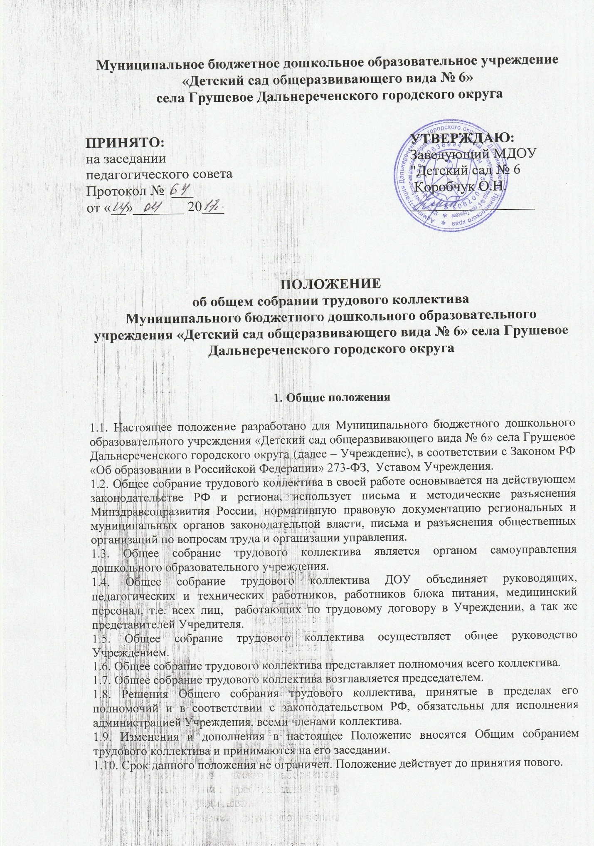

2. Основные задачи Общего собрания трудового коллектива

2.1. Общее собрание трудового коллектива содействует осуществлению управленческих начал, развитию инициативы трудового коллектива.
2.2. Общее собрание трудового коллектива реализует право на самостоятельность Учреждения в решении вопросов, способствующих оптимальной организации образовательного процесса и финансово – хозяйственной деятельности.
2.3. Общее собрание трудового коллектива содействует расширению коллегиальных, демократических форм управления и воплощения в жизнь государственно – общественных принципов.

3. Функции Общего собрания трудового коллектива

3.1. Общее собрание трудового коллектива:
- обсуждает и рекомендует к утверждению проект Коллективного договора, Правил внутреннего трудового распорядка, графики работы, графики отпусков работников Учреждения;
- обсуждает вопросы состояния трудовой дисциплины в Учреждении и мероприятия по ее укреплению, рассматривает факты нарушения трудовой дисциплины работниками Учреждения;
- рассматривает вопросы охраны и безопасности условий труда работников, охраны жизни и здоровья воспитанников Учреждения;
- вносит предложения Учредителю по улучшению финансово – хозяйственной деятельности Учреждения;
- определяет размер доплат, надбавок, премий и других выплат стимулирующего характера, в пределах, имеющихся в учреждении средств из фонда оплаты труда;
- определят порядок и условия предоставления социальных гарантий и льгот в пределах компетенции Учреждения;
- вносит предложения в договор о взаимоотношениях между Учредителем и Учреждением;
- заслушивает отчеты заведующего Учреждением о расходовании бюджетных и внебюджетных средств;
- заслушивает отчеты о работе заведующего Учреждением, заведующего хозяйством, старшего воспитателя, председателя Совета педагогов и других работников, вносит на рассмотрение администрации предложения по совершенствованию ее работы;
- знакомится с итоговыми документами по проверке государственными и муниципальными органами деятельности Учреждения и заслушивает администрацию о выполнении мероприятий по устранению недостатков в работе;
- при необходимости рассматривает и обсуждает вопросы работы с родителями (законными представителями) воспитанников, решения родительского собрания Учреждения;
- в рамках действующего законодательства РФ принимает необходимые меры, ограждающие педагогических и других работников, администрацию от необоснованного вмешательства в их профессиональную деятельность, ограничения самостоятельности Учреждения, его самоуправляемости. Выходит с предложениями по этим вопросам в общественные организации, государственные и муниципальные органы управления образованием, органы прокуратуры, общественные объединения;
- утверждает локальные акты Учреждения, в пределах установленной компетенции (договоры, соглашения, положения, отчёты и др.).

4. Права Общего собрания трудового коллектива

4.1. Общее собрание трудового коллектива имеет право:
- участвовать в управлении Учреждением;
- выходить с предложениями и заявлениями на Учредителя, в органы муниципальной и государственной власти, в общественные организации;
- создавать временные или постоянные комиссии, решающие конфликтные вопросы о труде и трудовых взаимоотношениях в коллективе.
4.2. Каждый член Общего собрания трудового коллектива имеет право:
- потребовать обсуждения Общим собранием трудового коллектива любого вопроса, касающегося деятельности Учреждения, если его предложение поддержит, не менее 1/3 членов собрания;
- при несогласии с решением Общего собрания трудового коллектива высказать свое мотивированное мнение, которое должно быть занесено в протокол собрания.

5. Организация управления Общим собранием трудового коллектива

5.1. В состав Общего собрания трудового коллектива входят все работники Учреждения.
5.2. На заседании Общего собрания трудового коллектива могут быть приглашены представители Учредителя, общественных организаций, органов муниципального и государственного управления. Лица, приглашенные на собрание, пользуются правом совещательного голоса, могут вносить предложения и заявления, участвовать в обсуждении вопросов, находящихся в их компетенции.
5.3. Для ведения Общего собрания трудового коллектива из его состава открытым голосованием избирается председатель и секретарь сроком на один календарный год, которые исполняют свои обязанности на общественных началах.
5.4. Председатель Общего собрания трудового коллектива:
- организует деятельность Общего собрания трудового коллектива;
- информирует членов трудового коллектива о предстоящем заседании;
- организует подготовку и проведение заседания;
- определяет повестку дня;
- контролирует выполнение решений.
5.5. Общее собрание трудового коллектива собирается не реже 2 раз в календарный год.
5.6. Общее собрание трудового коллектива считается правомочным, если на нем присутствует не менее 2/3 работников ДОУ.
5.7. Решение Общего собрания трудового коллектива принимается простым большинством голосов открытым голосованием.
5.8. Решение Общего собрания трудового коллектива считается принятым, если за него проголосовало не менее 2/3 присутствующих.
5.9. Решения Общего собрания трудового коллектива реализуются через приказы и распоряжения заведующего ДОУ.
5.10. Решение Общего собрания трудового коллектива обязательно принимается к исполнению всеми членами трудового коллектива.

6. Взаимосвязь Общего собрания трудового коллектива с другими органами самоуправления

6.1. Общее собрание трудового коллектива организует взаимодействие с другими органами самоуправления Учреждения – Советом педагогов Учреждения, Родительским комитетом ДОУ посредством:
- участия представителей трудового коллектива в заседаниях Совета педагогов Учреждения, Родительского комитета Учреждения;
- представления на ознакомление Совету педагогов и Родительскому комитету материалов, готовящихся к обсуждению и принятию на заседании Общего собрания трудового коллектива;
- внесения предложений и дополнений по вопросам, рассматриваемым на заседаниях Совета педагогов и Родительского комитета Учреждения.

7. Ответственность Общего собрания трудового коллектива

7.1. Общее собрание трудового коллектива несет ответственность:
- за выполнение, выполнение не в полном объеме или невыполнение закрепленных за ним задач и функций;
- соответствие принимаемых решений законодательству РФ, нормативно – правовым актам.

8. Делопроизводство Общего собрания трудового коллектива

8.1. Заседания Общего собрания трудового коллектива оформляются протоколом.
8.2. В книге протоколов фиксируются:
- дата проведения;
- количественное присутствие (отсутствие) членов трудового коллектива ;
- приглашенные (ФИО, должность);
- повестка дня;
- ход обсуждения вопросов;
- предложения, рекомендации и замечания членов трудового коллектива и приглашенных лиц;
- решения.
8.3. Протоколы подписываются председателем и секретарем Общего собрания трудового коллектива.
8.4. Нумерация протоколов ведется от начала учебного года.
8.5. Книга протоколов Общего собрания трудового коллектива нумеруется постранично, прошнуровывается, скрепляется подписью заведующего Учреждения и печатью Учреждения.
8.6. Книга протоколов Общего собрания трудового коллектива хранится в делах Учреждения и передается по акту (при смене руководителя, передаче в архив).

